TRAVAUX DE REPRISE DE CHAUSSEE – RD14 – STEINBOURG – Hors agglomération :
PLAN DE SITUATION
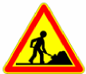
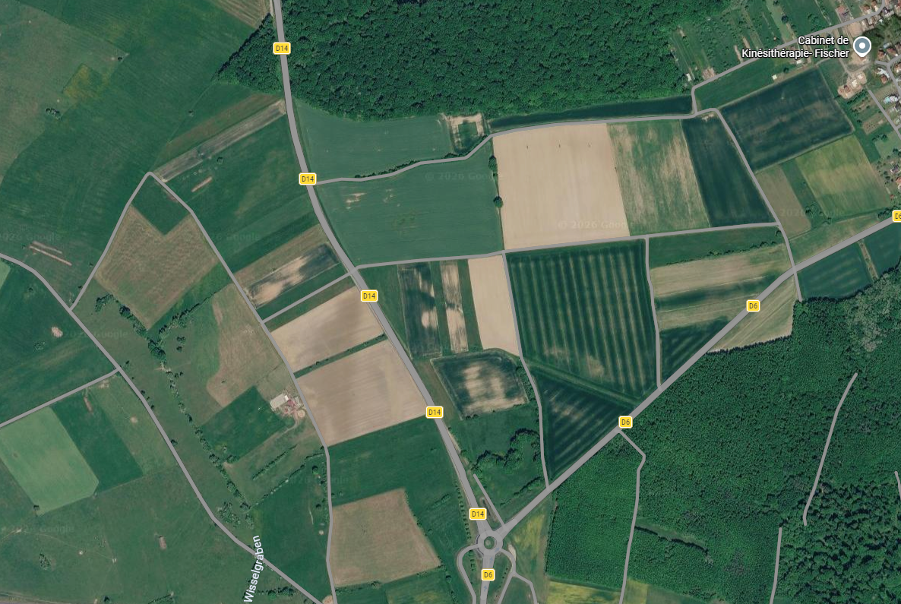
PLAN DE DEVIATION
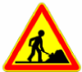
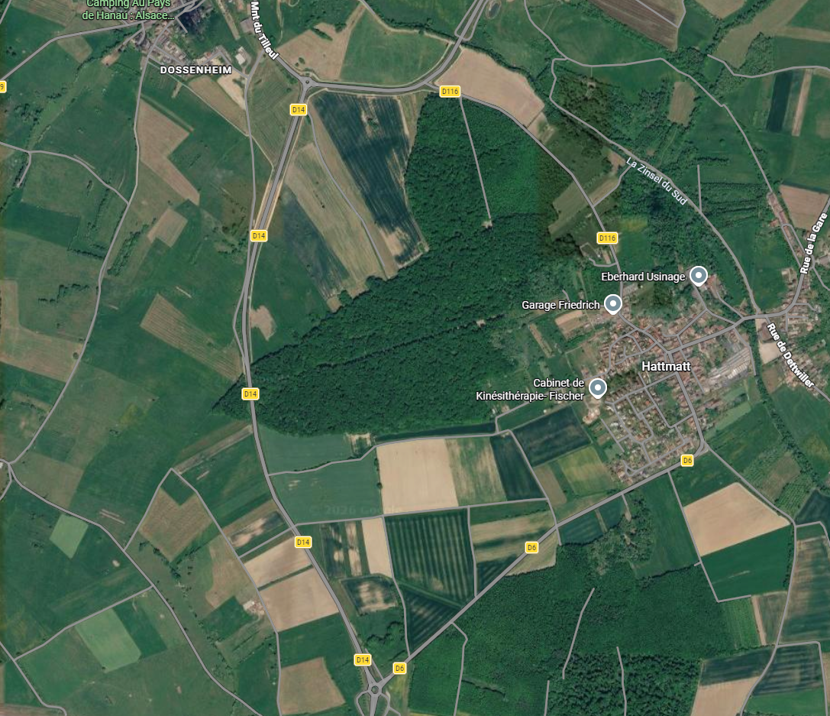
Légende :
- Route barrée D14 entre les giratoires D6/14 et D14/D633
- Déviation par les D6, D166 et D633
PLAN DE SIGNALISATION
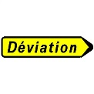
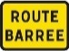
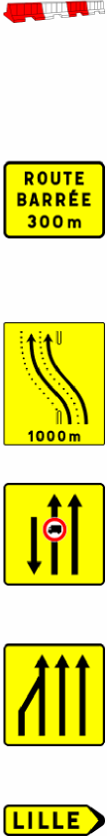
1
Légende :
- Route barrée D14 entre les giratoires D6/14 et D14/D633
- Déviation par les D6, D166 et D633

